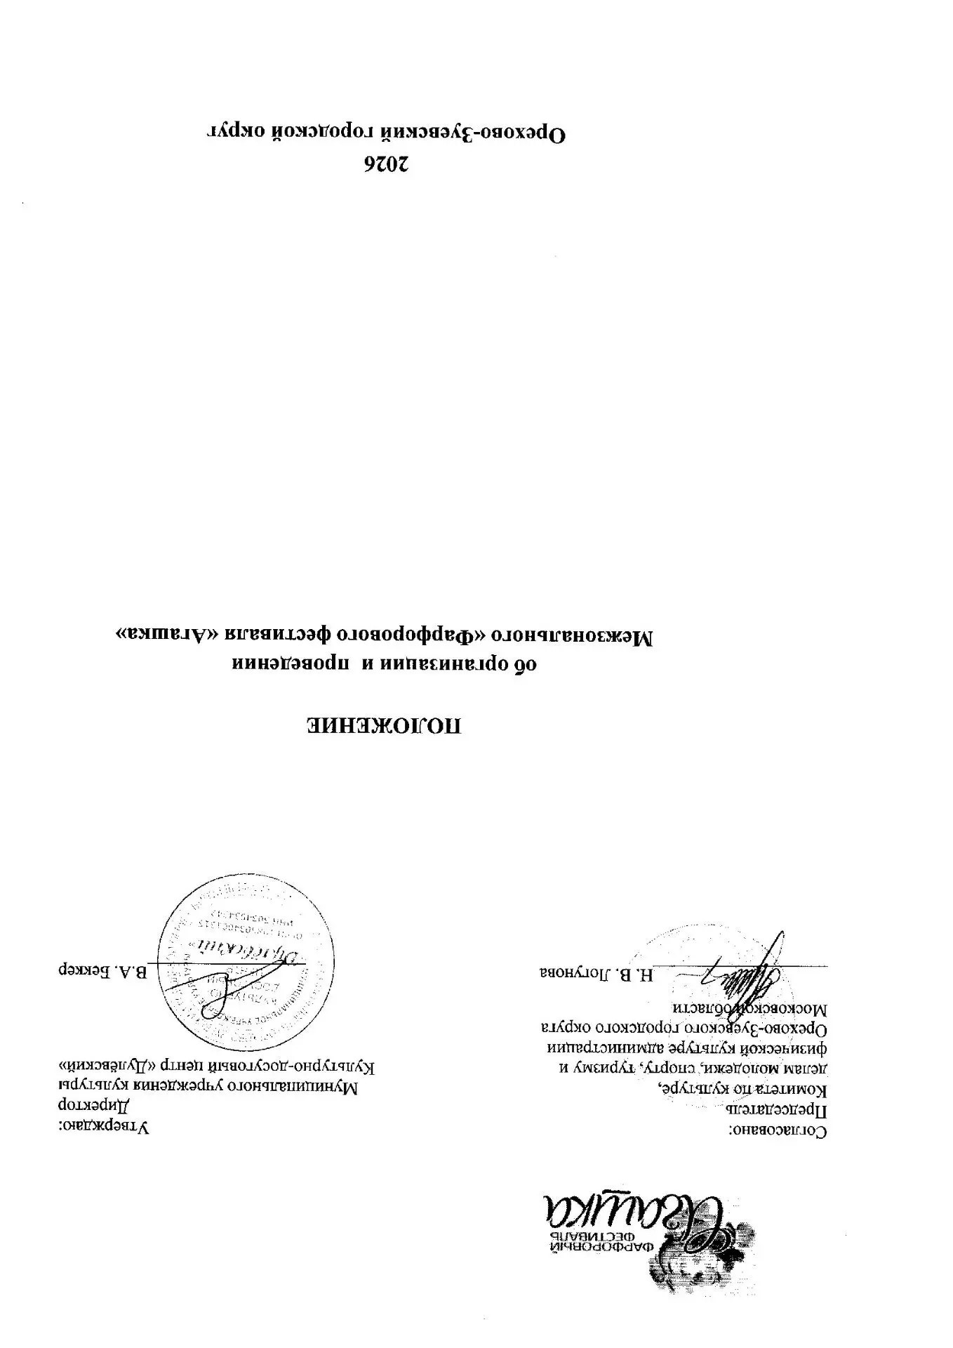

Общие положения

- Настоящее положение определяет порядок организации и проведения «Фарфорового фестиваля «Агашка» (далее – Фестиваль).
- Целью фестиваля является сохранение и популяризация традиций культуры народов России в направлении народно-художественных промыслов и декоративно-прикладного творчества.
- Задачи фестиваля:
- демонстрация жителям Московской области, а также гостям региона разнообразия и красоты фарфора, уникальности творческого процесса создания авторских фарфоровых изделий;
- содействие развитию туристского рынка, профессиональных связей, создание условий для творческого общения, обмена опытом;
- поддержка творческой активности мастеров-фарфористов;
- выявление талантливых мастеров, содействие их участию в выставочной и конкурсной деятельности;
- Обеспечение преемственности традиций в области фарфора и художественного мастерства;
- Знакомство с традициями фарфорового промысла, с направлениями и технологиями изготовления фарфоровых и керамических изделий, изучение музейных коллекций посредством проведения экскурсий, мастер-классов;
- воспитание патриотизма, чувства гордости за свою страну, любви к народным традициям;
- создание привлекательного и уникального туристского продукта для региона с целью повышения его туристской привлекательности;
- возможность привлечения инвестиций в развитие региона;
- расширение межкультурного сотрудничества между регионами России и другими странами.
- Организатором Фестиваля выступает Комитет по культуре, делам молодежи, спорту, туризму и физической культуре Орехово-Зуевского городского округа Московской области и Муниципальное учреждение культуры Культурно-досуговый центр «Дулёвский».
- Дата проведения Фестиваля – 22 августа 2026 года. Место проведения Фестиваля: Московская область, г.Ликино-Дулёво, ул.Ленина, д.1, Парк культуры и отдыха «Дулёвский».

Порядок и условия проведения Фестиваля

- Общее руководство Фестивалем осуществляет Организационный комитет (далее – Оргкомитет), в состав которого входят представители Комитета по культуре, делам молодежи, спорту, туризму и физической культуре Орехово- Зуевского городского округа Московской области, Производственного кооператива «Дулёвский фарфор», Муниципального учреждения культуры Культурно- досуговый центр «Дулёвский».
Оргкомитет:
- утверждает состав жюри Фестиваля и организует его работу;
- несет ответственность за подготовку, организацию и проведение Фестиваля;
- организует подготовку информационных материалов и участие представителей средств массовой информации в период проведения Фестиваля;
- организует подготовку дипломов победителям и участникам мероприятия;
- Организует художественно-тематическое оформление территории проведения Фестиваля;
- организует выпуски и несет ответственность за содержание печатной продукции в едином художественном стиле;
- организует наполняемость территории проведения Фестиваля;
- Организует дежурство и порядок на территории проведения Фестиваля;
- оставляет за собой право скорректировать программу и время проведения мероприятий Фестиваля.
- Заседания Оргкомитета правомочны при условии участия в них ¾ от общего числа членов Оргкомитета. Заседание Оргкомитета проводится по мере необходимости, решение оформляется протоколом.
- Оргкомитет фестиваля оставляет за собой право отбора заявок и принятия решения по размещению участников на территории проведения Фестиваля.
- Участниками Фестиваля могут быть организации и граждане, как России, так и других стран.
- К участию в Фестивале приглашаются предприятия, организации, мастера по народным промыслам и ремесам, а также жители Московской области и других регионов России.
Предлагается принять участие в мероприятиях Фестиваля:
- в театрализованном шествии Фарфоровой королевы и ее фарфоровой свиты;в конкурсе костюмов и образов «Фарфоровая кокетка» (конкурс костюмов и образов);
- в художественном конкурсе «Фарфоровое диво» (конкурс для юных художников);
- в конкурсе скульптуры «Скульптурный код»
- в выставке-ярмарке народно-художественных промыслов России и изделий ручной работы «Школа ремёсел»;
- «Агафья–искусница» (мастер-классы по теме народных промыслов и ремёсел);
- «Фарфоровая свадьба»;
- предложить авторскую творческую программу.
- Заявки на участие в Фестивале принимаются по ссылке https://forms.gle/HBZvogiRmUvf15RF8 до 10 августа 2026 года.
- Участник Фестиваля должен представить на выставке-ярмарке Фестиваля художественный фарфор или фаянс, выполненный в различных техниках, а также принять участие в ярмарочных мероприятиях Фестиваля, представив к продаже на выставке-ярмарке изделия народно-художественных промыслов (художественная вышивка, ювелирное и эмальерное искусство, резьба и роспись по дереву, художественные лаки, художественная резьба по кости, кружевоплетение, художественная обработка меха и кожи, художественная обработка металла, художественное ручное ткачество и ковроткачество, художественная обработка камня, художественная роспись тканей, цветное гнутое стекло и хрусталь).

Программа Фестиваля

- Программа Фестиваля включает тематические мероприятия с развлекательными площадками для участников и гостей.
В программе фестиваля 22 августа 2026 года:
- концертная программа с участием творческих коллективов;
- театрализованное шествие Фарфоровой королевы и ее фарфоровой свиты;
- конкурс костюмов и образов «Фарфоровая кокетка»;
- художественный конкурс«Фарфоровое диво»;
- Конкурс скульптуры «Скульптурный код»
- церемония бракосочетания юбиляров «Фарфоровая свадьба»;
- творческая площадка «Агафья-искусница» с мастер-классами по народно-художественным промыслам России и рукоделию;
- выставка-ярмарка народно-художественных промыслов России и изделий ручной работы «Школа ремёсел»;
- Детская тематическая площадка «Агашка и её друзья»;
- тематические фотозоны;
- туристическая программа «ВИЗИТДУЛЁВО» с посещением музея «Дулёвский фарфор», «Трогательного музея «Чай с вареньем» и Ликино-Дулевского краеведческого музея, а также экскурсий по городу.

Жюри Фестиваля и критерии оценки участников

- Состав жюри формируется Оргкомитетом Фестиваля.
- Жюри оценивает работы участников по 10-балльной системе.
- Жюри имеет право вводить дополнительные номинации и критерии оценки.
- Решение жюри является окончательным, изменению не подлежит. В случае равного количества голосов решающим является голос председателя жюри.
- Жюри, организаторы Фестиваля и Оргкомитет не имеют права разглашать результаты Фестиваля до официальной церемонии награждения.

Порядок награждения победителей Фестиваля

- Все участники награждаются памятными дипломами «Фарфорового фестиваля «Агашка».
- Победители конкурсных программ, проходящих в рамках Фестиваля, награждаются памятными подарками.

Права и обязанности организатора Фестиваля

- Организация и проведение Фестиваля осуществляется на основании Положения об организации и проведении культурно-массового мероприятия в сфере народного творчества, утвержденного организатором мероприятия и согласованного Комитетом по культуре, делам молодежи. Спорту, туризма и физической культуре администрации Орехово-Зуевского городского округа.

Финансирование

- Финансирование расходов на организацию и проведение Фестиваля осуществляется за счет средств бюджета Орехово-Зуевского городского округа, внебюджетного фонда учреждения и спонсоров Фестиваля.
- Транспорные расходы участники оплачивают самостоятельно.

Контактные данные Оргкомитета

- Беккер Виктория Александровна – директор Муниципального учреждения культуры Культурно-досуговый центр «Дулёвский», тел. 8(496)414-15-82; 8(926)374-98-89, dulevsky.klub@yandex.ru

Заключительные положения

- Подписывая заявку на участие, претенденты на участие в фестивале выражают полное согласие со всеми условиями Положения о проведении Фестиваля, подтверждают обязанность соблюдать все пункты проведения данного мероприятия, а также дают Оргкомитету и организаторам полное право на обработку персональных данных, указанных в заявке.
- Все материалы участников Фестиваля, могут быть использованы Оргкомитетом для общедоступной публикации в электронных и печатных средствах массовой информации, в телевизионном эфире, в изготовлении специальной рекламной продукции в рамках проведения Фестиваля.

Приложение № 1
к Положению об организации и проведении
Фарфоровогофестиваля «Агашка»

ОРГКОМИТЕТ
Межзонального Фарфорового фестиваля «Агашка»

Председатель:
Логунова  Надежда Викторовна | Председатель Комитета по культуре, делам молодежи, спорту, туризму и физической культуре

Члены оргкомитета:
Живцов Эдуард Николаевич | Депутат Московской областной Думы
Келлер  Андрей Давыдович | Председатель Производственного кооператива «Дулёвский фарфор»
Беккер  Виктория Александровна | Директор Муниципального учреждения культуры Культурно-досуговый центр «Дулёвский»

Приложение № 2
к Положению об организации и проведении
Фарфорового фестиваля «Агашка»

Положение о проведении конкурса костюмов и образов
«Фарфоровая кокетка»

- Общие положения

  - Настоящее Положение определяет порядок организации и проведения конкурсакостюмов и образов «Фарфоровая кокетка» (Далее – Конкурс).
  - Организаторами Конкурса являются Комитет по культуре, делам молодежи, спорту, туризму и физической культуре администрации Орехово-Зуевского городского округа Московской области и Муниципальное учреждение культуры Культурно-досуговый центр «Дулёвский» при партнерской поддержке Производственного кооператива «Дулёвский фарфор».
  - Дата и место проведения Конкурса 22 августа 2026 года, Московская область, г.Ликино-Дулёво, ул.Ленина, д.1, Парк культуры и отдыха «Дулёвский».
  - Конкурс является открытым.
  - Фактом подачи заявки на Конкурс, участники подтверждают согласие с условиями его проведения, дают согласие на обработку персональных данных и согласие на публикацию работ.
  - Организаторы вправе вносить изменения и дополнения в настоящее Положение, донося их посредством публикации на странице Фарфорового фестиваля «Агашка», в официальной группе ВКонтакте.

Цели и задачи конкурса

  - Цель Конкурса: выявление и стимулирование оригинальных талантливых проектов в области создания костюмов, созданных под впечатлением от известных фарфоровых сервизов и скульптур «Дулёвского фарфорового завода».
  - Задачи Конкурса:
- стимулирование и развитие творческой активности молодого поколения, содействие росту творческих способностей;
- содействие развитию понимания красоты и гармонии, образного мышления и фантазии;
- поддержка творческого поиска, попытки найти своё оригинальное и современное решение в прочтении богатейших традиций народного искусства одежды и стремления выразить своё видение одежды;
- создание условий для творческого общения коллективов;приобщение молодого поколения к культурному наследию Орехово- Зуевского городского округа и Московской области, к формированию культурного кода и самоидентичности;
- демонстрация посредством зрелищного мероприятия Дулёвских фарфоровых сервизов, активное продвижение Дулёвского фарфора;
- повышение туристской привлекательности региона.

Порядок и условия проведения Конкурса
  - Участники конкурса представляют в праздничном дефиле костюмы или образы, созданные под впечатлением от сервизов или скульптур «Дулёвского фарфорового завода».
Возраст авторов костюмов от 16 лет и старше. Номинации:
- костюм (образ) по мотивам Дулёвского сервиза;
- костюм (образ) по мотивам Дулёвской скульптуры;
- костюм (образ) по мотивам Дулёвской скульптуры, отражающей тематику единства народов России.
Костюм (образ) должен иметь название. Конкурсное участие сопровождается презентацией (не более 1минуты).
3.4. Критерии оценки:
- техническая сложность выполненной авторской работы;
- уровень мастерства, качество работы;
- глубина и яркость воплощения художественного образа;
- оригинальность и креативность костюмов;
- артистизм модели.

Подача заявки на участие в Конкурсе

  - Участие в Конкурсе является бесплатным.
  - Заявки на участие в Конкурсе принимаются по ссылке https://forms.gle/Y6QJkyQYqw2huDUA9 до 10 августа 2026 года.

Жюри Конкурса. Церемония награждения

  - Перед началом Конкурса участникам представляют Жюри. В состав Жюри входят специалисты, компетентные в вопросах, относящихся к содержанию и специфике Конкурса, осведомленные о порядке оценки работ. Каждый член Жюри индивидуально оценивает конкурсные работы и несет ответственность за объективность и непредвзятость оценки. Жюри вправе не пояснять конкретным участникам Конкурса процедуру оценки конкурсантов.
  - Результаты конкурса оглашаются по завершению конкурсной программы.
  - Все участники Конкурса награждаются Дипломами Комитета по культуре и туризму Администрации Орехово-Зуевского городского округа.

Контактная информация для связи с Оргкомитетом Конкурса: Адрес:142670, Московская область, г.Ликино-Дулёво, ул.Ленина, д.1
Телефон (работа с заявками): Гуреева Ольга Валентиновна 8(926)718-78-87.
E-Mail:dulevsky.klub@yandex.ru
Сайт: http://www.kdcdulevsky.ru/

Приложение № 3
к Положению об организации и проведении
Фарфорового фестиваля «Агашка»

Положение о проведении художественного конкурса для юных художников «Фарфоровое диво»

    - Общие положения

      - Настоящее Положение определяет порядок организации и проведения конкурса художественного конкурса для юных художников «Фарфоровое диво» (Далее – Конкурс).
      - Организаторами Конкурса являюся Комитет по культуре, делам молодежи, спорту, туризму и физической культуре администрации Орехово-Зуевского городского округа Московской области и Муниципальное учреждение культуры Культурно-досуговый центр «Дулёвский» при партнерской поддержке Производственного кооператива «Дулёвский фарфор».
      - Дата и место проведения Конкурса 22 августа 2026 года, Московская область, г.Ликино-Дулёво, ул.Ленина, д.1, Парк культуры и отдыха «Дулёвский».
      - Фактом подачи заявки на Конкурс, участники подтверждают согласие с условиями его проведения, дают согласие на обработку персональных данных и согласие на публикацию работ.
      - Организаторы вправе вносить изменения и дополнения в настоящее Положение, донося их посредством публикации на странице Фарфорового фестиваля «Агашка», в официальной группе ВКонтакте.

Цели и задачи конкурса
      - Целью: выявление и стимулирование творческих способностей талантливых детей, их художественного мышления и индивидуальности, сохранение и приумножение традиций фарфорового промысла.
      - Задачи Конкурса:
- стимулирование и развитие творческой активности молодого поколения, содействие росту творческих способностей;
- содействие развитию понимания красоты и гармонии, образного мышления и фантазии;
- приобщение молодого поколения к культурному наследию Орехово- Зуевского городского округа и Московской области, к формированию культурного кода и самоидентичности;
- демонстрация посредством зрелищного мероприятия Дулёвских фарфоровых сервизов, активное продвижение Дулёвского фарфора;
- Повышении туристской привлекательности региона.

Порядок и условия проведения

      - Для участия в конкурсе приглашаются дети от 6 до 14 лет.
      - Номинации:
- «Сервиз будущего» - эскизы рисунков, которые в дальнейшем могут быть размещены на сервизе фасона «Рубин» (чайник, сахарница, чашка и блюдце). Участники конкурса представляют эскизы рисунков, Тема конкурса: «Год единства народов России».
Рисунки оформляются на 4 (четырех) листах формата А3 и должны быть выполнены конкурсантом самостоятельно в любой технике (графитный карандаш, тушь, гуашь, акварель, темпера, масло, сангина, сепия и др.).
К конкурсной работе должна быть прикреплена этикетка в правом нижнем углу, на которой должны быть указаны фамилия, имя, возраст автора, название работы, ФИО руководителя, название учреждения (при необходимости).
Рисунки предоставляются до 10 августа 2026г. в МУК КДЦ «Дулёвский» по адресу: Московская область, г.Ликино-Дулёво, ул.Ленина, д.1.

- «Дивная тарелочка» - конкурс проходит непосредственно на площадке во время проведения Фарфорового фестиваля «Агашка». Конкурсантам предоставляется фарфоровая тарелка диаметром 180-200 мм, на которой за 60 минут необходимо нарисовать рисунок акриловыми красками. Тема рисунка – «Свободная».

      - Возрастные категории участников: 6-10 лет; 11-14 лет.
      - Критерии оценки:
- оригинальность и новизна идей, наличие авторских находок и решений;
- техника и культура исполнения, аккуратность и мастерство автора;
- соответствие теме конкрса (для номинации «Сервиз будущего»)
      - Коллективные работы к Конкурсу не допускаются.

Подача заявки на участие в Конкурсе

      - Участие в Конкурсе бесплатное.
      - Для участия в конкурсе конкурсантом оформляется заявка на участие в Конкурсе по ссылке https://forms.gle/gJX26svjwLJxm8Dm7 до 10 августа 2026 года.

Жюри Конкурса. Церемония награждения

      - В состав Жюри входят специалисты, компетентные в вопросах, относящихся к содержанию и специфике Конкурса, осведомленные о порядке оценки работ. Каждый член Жюри индивидуально оценивает конкурсные столы и несет ответственность за объективность и непредвзятость оценки. Жюри вправе не пояснять конкретным участникам Конкурса процедуру оценки конкурсантов.
      - Результаты конкурса оглашаются по завершению конкурсной программы 22 августа 2026 года.
      - Все участники Конкурса награждаются Дипломами Комитета по культуре и туризму Администрации Орехово-Зуевского городского округа.
Участники Конкурса, занявшие призовые места, также награждаются памятными подарками от Организаторов и спонсоров Конкурса.

Контактная информация для связи с Оргкомитетом Конкурса: Адрес:142670,Московская область, г.Ликино-Дулёво, ул.Ленина, д.1 Телефон (работа с заявками): Гуреева Ольга Валентиновна 8 926 718 78 87
E-Mail:dulevsky.klub@yandex.ru
Сайт: http://www.kdcdulevsky.ru/

Лист 1

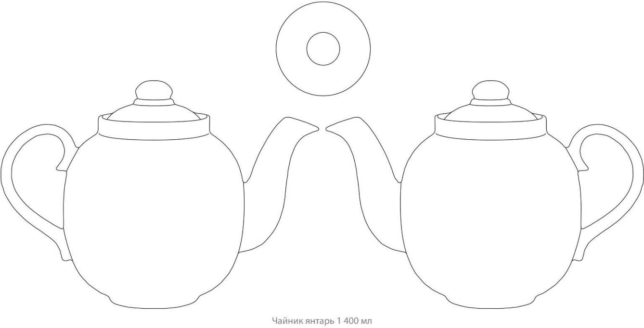

Лист 2

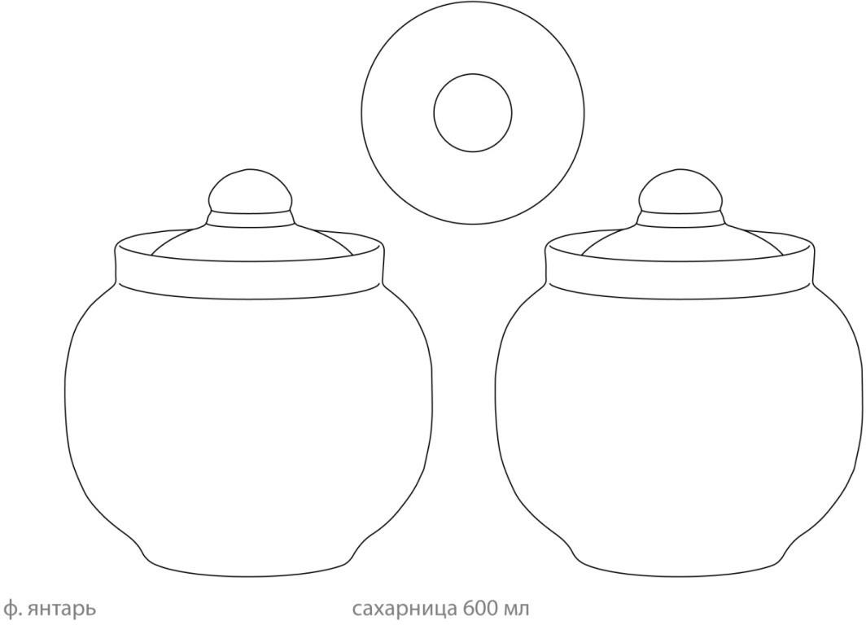

Лист 3
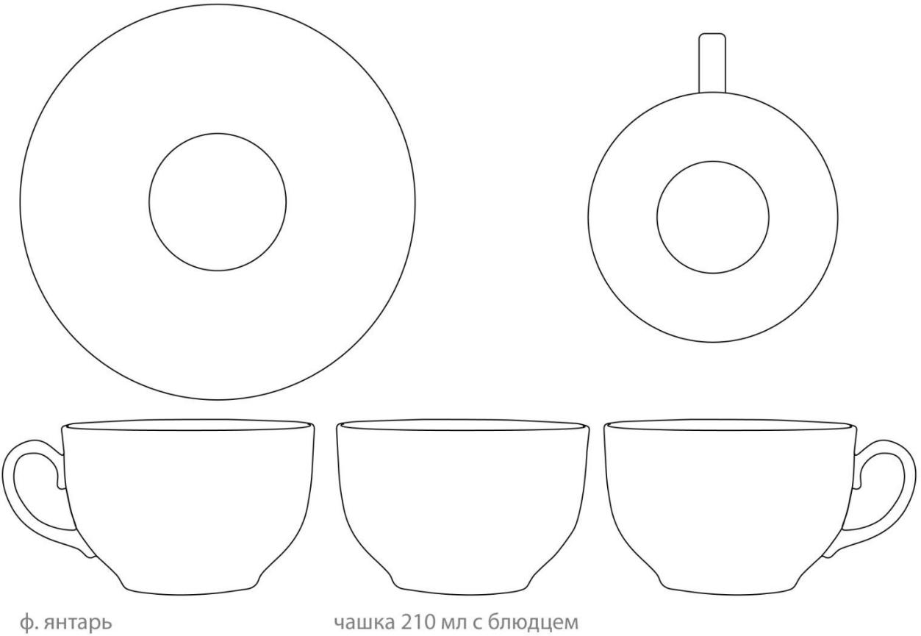


Лист 4
Общий вид срвиза «Рубин» (Этот лист рисовать не надо)



Приложение № 4
к Положению об организации и проведении
Фарфорового фестиваля «Агашка»

Положение о проведении конкурса скульптуры «Скульптурный код»

    - Общие положения

      - Настоящее Положение определяет порядок организации и проведения конкурса художественного конкурса «Скульптурный код» (Далее – Конкурс).
      - Организаторами Конкурса являются Комитет по культуре, делам молодежи, спорту, туризму и физической культуре администрации Орехово-Зуевского городского округа Московской области и Муниципальное учреждение культуры Культурно-досуговый центр «Дулёвский» при партнерской поддержке Производственного кооператива «Дулёвский фарфор».
      - Дата и место проведения Конкурса 22 августа 2026 года, Московская область, г.Ликино-Дулёво, ул.Ленина, д.1, Парк культуры и отдыха «Дулёвский».
      - Фактом подачи заявки на Конкурс, участники подтверждают согласие с условиями его проведения, дают согласие на обработку персональных данных и согласие на публикацию работ.
      - Организаторы вправе вносить изменения и дополнения в настоящее Положение, донося их посредством публикации на странице Фарфорового фестиваля «Агашка», в официальной группе ВКонтакте.

Цели и задачи конкурса

      - Целью: выявление и стимулирование творческих способностей талантливых детей, их художественного мышления и индивидуальности, сохранение и приумножение традиций народного художественного промысла.
      - Задачи Конкурса:
- стимулирование и развитие творческой активности молодого поколения, содействие росту творческих способностей;
- содействие развитию понимания красоты и гармонии, образного мышления и фантазии;
- приобщение молодого поколения к культурному наследию Орехово- Зуевского городского округа и Московской области, к формированию культурного кода и самоидентичности;
- демонстрация посредством зрелищного мероприятия Дулёвских фарфоровых сервизов, активное продвижение Дулёвского фарфора;
- Повышении туристской привлекательности региона.

Порядок и условия проведения

      - Для участия в конкурсе приглашаются все желающие.
      - Участники конкурса представляют готовые работы, выполненные из глины, фарфора, фаянса, полимерной глины. Тема конкурса: «Год единства народов России».
      - Возрастные категории участников: 6-11 лет, 12-17 лет, 18+.
      - Критерии оценки:
- техническая сложность работы;
- исполнительское мастерство и оригинальность;
- художественный уровень произведения;
- соблюдение технологии обработки керамики;
- техника и культура исполнения, аккуратность и мастерство автора.
3.5. Коллективные работы к Конкурсу не допускаются.
3.6. Конкурсная работа сопровождается этикеткой, в которой должны быть указаны Фамилия, имя, возраст автора, название работы, ФИО руководителя, название учреждения (при необходимости).
3.7. Работы на конкурс выставляются в день проведения Конкурса – 22 августа 2026 г. с 9:00 до 11:00.
3.8. Конкурсный номер работы выдается при регистрации участников.

Подача заявки на участие в Конкурсе

      - Участие в Конкурсе бесплатное.
      - Для участия в конкурсе конкурсантом оформляется заявка на участие в Конкурсе по ссылке https://forms.gle/gJX26svjwLJxm8Dm7 до 10 августа 2026 года.

Жюри Конкурса. Церемония награждения

      - В состав Жюри входят специалисты, компетентные в вопросах, относящихся к содержанию и специфике Конкурса, осведомленные о порядке оценки работ. Каждый член Жюри индивидуально оценивает конкурсные столы и несет ответственность за объективность и непредвзятость оценки. Жюри вправе не пояснять конкретным участникам Конкурса процедуру оценки конкурсантов.
      - Результаты конкурса оглашаются по завершению конкурсной программы 22 августа 2026 года.
      - Все участники Конкурса награждаются Дипломами Комитета по культуре и туризму Администрации Орехово-Зуевского городского округа.
Участники Конкурса, занявшие призовые места, также награждаются памятными подарками от Организаторов и спонсоров Конкурса.

Контактная информация для связи с Оргкомитетом Конкурса: Адрес:142670, Московская область, г.Ликино-Дулёво, ул.Ленина, д.1 Телефон (работа с заявками): Гуреева Ольга Валентиновна 8 926 718 78 87
E-Mail:dulevsky.klub@yandex.ru
Сайт: http://www.kdcdulevsky.ru/

